1. **模块1中的链接提取，按照要求改成提取根目录了。**
2. **模块1 参数可以自定义了：**

可以输入

* 查询的关键词
* 要获取的最大页数，
* 休息时间

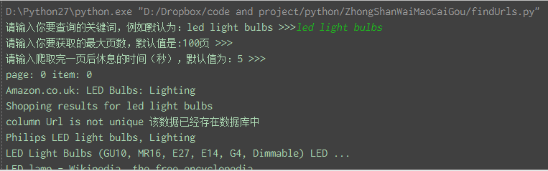

1. **模块2 数据交错的问题，采用了锁来防止这种情况的发生。**
2. **模块2 添加了 Email过滤和 网址过滤的功能。不会产生重复。**